***Задания для уроков английского языка с применением технологии шестиугольного обучения.***

Подготовила

Куликова О.В.

учитель английского языка

МОУ «Бурашевская СОШ»

Метод шестиугольного обучения можно широко использовать на уроках английского языка при изучении новой темы, закреплении и обобщении материала, а также во внеурочной деятельности. Варианты использования метода разнообразны. Метод шестиугольного обучения направлен на то, чтобы заинтересовать ученика, то есть пробудить в нем исследовательскую, творческую активность, задействовать уже имеющиеся знания, затем создать условия для осмысления нового материала и, наконец, помочь ему творчески переработать и обобщить полученные знания.

**Тема: Пиратский фруктовый салат (Pirate’s fruit salad). Сколько? (How much, how many). 4 класс. Учебник Spotlight-4**

**Задачи:**

1. Активизировать употребление в речи лексики по теме.
2. Обогатить словарный запас учащихся.
3. Организовать ознакомление и тренировку в употреблении much, many.
4. Способствовать приобретению навыка поиска и выделения необходимой информации, структурирования знания, контроля и самоконтроля.

**Набор № 1**

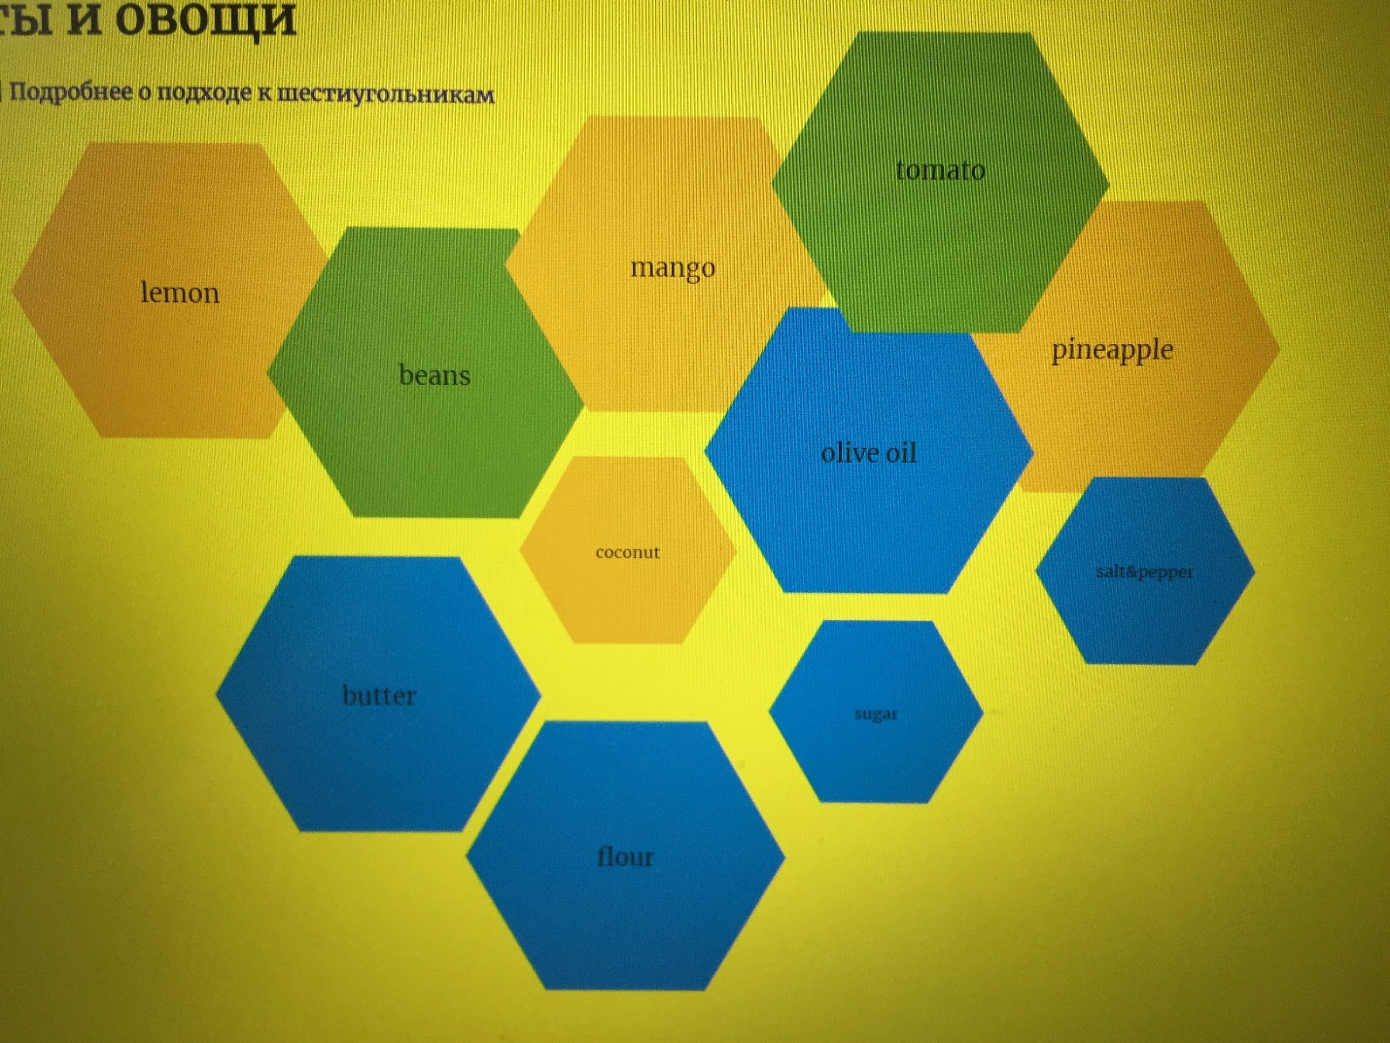

Ключевые слова в двух главных гексах – much, many. Учащимся предлагается подобрать слова, которые употребляются строго с разными наречиями, обозначающими «много».

- два шестиугольника со словами «much», «many»

- одиннадцать шестиугольников с названиями продуктов.

В процессе работы ученики должны соединить существительные-продукты (mango, tomato, flour, lemon, beans, butter, pineapple, olive oil, sugar, salt&pepper, coconut) к граням нужных наречий (much, m

**Набор 2**

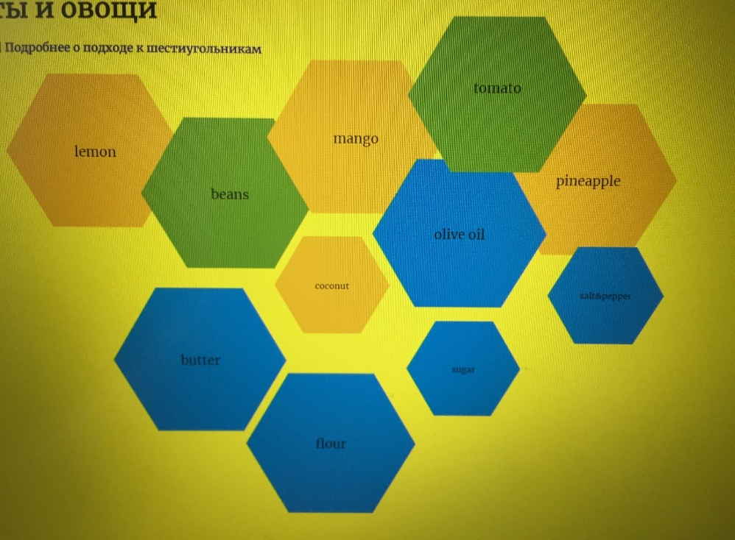

- один шестиугольник со словом «food»

- одиннадцать маркированных разноцветных шестиугольников с названиями продуктов, где желтые шестиугольники – фрукты, зеленые – овощи, синие – другие продукты, специи.

В процессе работы ученики должны соединить существительные-продукты (mango, tomato, flour, lemon, beans, butter, pineapple, olive oil, sugar, salt&pepper, coconut) к граням шестиугольника «food», организовав их по группам. Работают в парах, проверяют в парах других учеников.

**Тема: Настоящее продолженное время (Present Continuous). 5 класс. Spotlight-5.**

**Задачи:** 1.Изучить правило образования и употребления настоящего продолженного времени.

1. Выработать умение правильно употреблять вспомогательный глагол
2. Учить детей составлять текст в определенной последовательности.
3. Способствовать развитию памяти, критического мышления, внимания; учиться взаимоконтролю, развивать умение работать индивидуально, в парах, в коллективе.

Работа с текстом.

**Набор № 1**

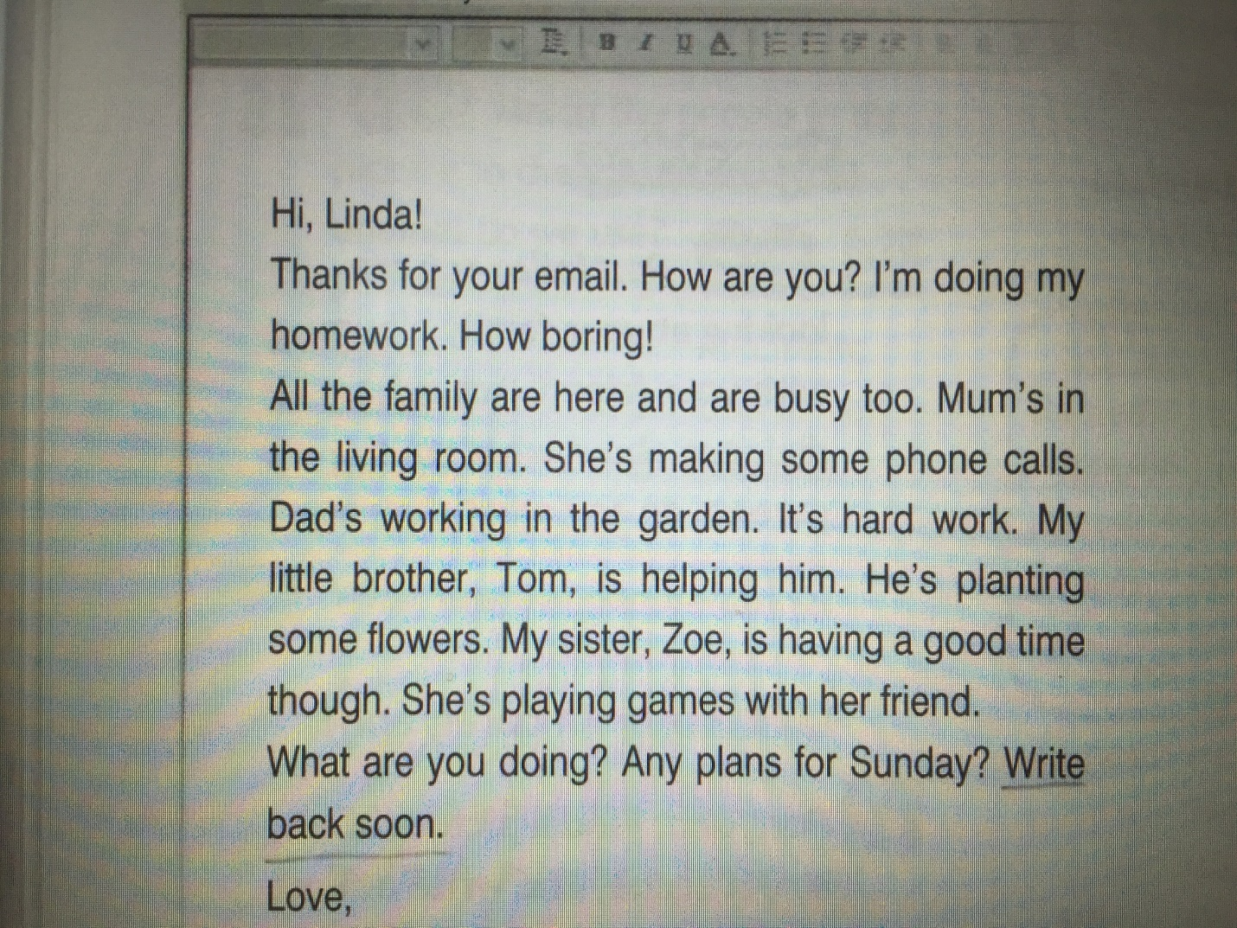

- один шестиугольник со словом «family»

- пять шестиугольников со словами «Mum», «Dad», «Tom», «Zoe», «I»

- пять шестиугольников с описанием деятельности членов семьи.

В процессе работы ученики должны соединить гексы согласно деятельности разных членов семьи, обращая внимание на правильное употребление форм времени Present Continuous. Индивидуальная работа с последующим пересказом с опорой.

**Набор № 2**

Ученики получают хаотично расположенные шестиугольники.

- один шестиугольник со словом «We»;

- четыре шестиугольника с местоимениями «I», «he», «she», «we»;

- четыре пустых шестиугольника (предполагается, что там будут вписаны существительные «Mum», «Dad», «Tom», «Zoe»);

- два шестиугольника со словосочетаниями «my little brother», «my sister»;

- три пустых шестиугольника (предполагается, что там будут вписаны формы глаголов to be – «am», «is», «are»);

- пять шестиугольников с выражениями «making some phone calls», «working in the garden», «helping him», «planting flowers», «having a good time».

В процессе работы ученики составляют предложения, группируя гексы по правилу употребления Present Continuous, а также по присущим выражениям деятельности каждому члену семьи. Выполняют работу в группах. Каждая группа составляет свое предложение, в итоге соединяя потом в целый гекс.

**Тема: «Образование вопросительных предложений в Present Simple».**

Применение гексов с изображениями особенно оправданно при работе с младшими школьниками. Задания с гексами дают возможность не только задуматься об изучаем объекте, а также иметь зрительную опору, образ, который будет помогать усвоению новой информации. Таким образом у ученика формируется собственная позиция, и это помогает с помощью ряда приемов самостоятельно отслеживать процесс понимания материала.

Рассмотрим задание, где дети смогут наглядно составить, запомнить и в дальнейшем правильно употреблять вспомогательные глаголы Do/Does в вопросительных предложениях с опорой на изображения.

**Задачи:**

- создать условия для тренировки употребления вспомогательных глаголов **Do/Does** в вопросительных предложениях **Present Simple Tense**;

- способствовать развитию языковой догадки;

- совершенствовать навыки чтения.

**Набор № 1.**

- два шестиугольника со вспомогательными глаголами **Do/Does;**

- шесть шестиугольников с местоимениями;

- шесть шестиугольников с изображениями действий (глаголов).

Сначала ребята должны соединить гексы с местоимениями с гексами, на которых указаны формы вспомогательного глагола (Do/Does). После этого в произвольном порядке расставляются гексы с изображениями действий, и ученики должны сформулировать как можно больше вопросительных предложений.

Ученики получают хаотично расположенные гексы.

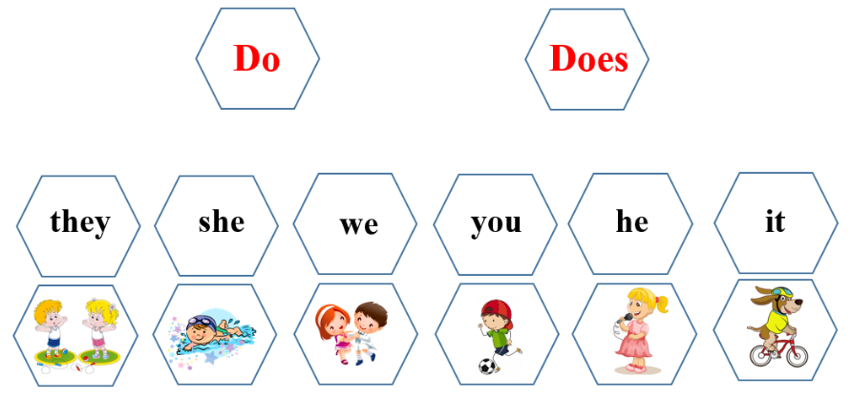

**Вариант правильно составленного учениками гекса.**